Dzień dobry,

w dniu dzisiejszym rozpoczynamy od języka polskiego.

Będziemy rozmawiać o parkach narodowych w Polsce.

Park narodowy to jedna z form ochrony przyrody. Jest to obszar zachowany w stanie naturalnym lub zbliżonym do naturalnego, objęty ochroną. Tereny objęte parkiem posiadają szczególną wartość przyrodniczą.

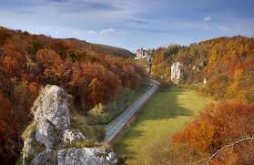

Ojcowski Park Narodowy

Język polski:
- Przeczytajcie informacje o innych parkach narodowych znajdujących się na terenie Polski - podręcznik, str. 10-11.

Pamiętaj!
Nazwy parków narodowych piszemy wielką literą!
W zielonej ramce przeczytaj zasady zachowania w parkach narodowych. Przepisz starannie te zasady do zeszytu.

Otworzymy ćwiczenia z języka polskiego na stronie 8:
- teraz wykonajcie zadanie 1 (napisz co można, a czego nie wolno w parkach narodowych)

- zadanie 2 - (parki narodowe posiadają swoje symbole, wklejcie odpowiedni symbol przy każdym parku narodowym)
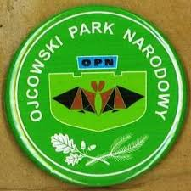

To symbol Ojcowskiego Parku Narodowego przedstawiający nietoperza.
Matematyka:

Dziś odejmujemy w zakresie 1000 sposobem pisemnym. Znacie już ten sposób liczenia na liczbach dwucyfrowych. Dokładnie tak samo liczymy w przypadku liczb trzycyfrowych. Spójrzcie:

S D J
2 16
368
- 196
172

Przy takim sposobie zapisu najpierw odejmujemy jedności. Nie można od 6 dziesiątek odjąć 9 dziesiątek, więc zabierzemy sobie z jednej setki (zostały nam teraz 2 setki). Zabraną setkę dołożymy do 6 dziesiątek i mamy 16 dziesiątek.

Teraz możemy już odejmować :
jedności od jedności (8-2=6)
dziesiątki od dziesiątek (16-9=7)
setki od setek (2-1=1)

Ważne!

Zawsze zaczynamy od odejmowania jedności, potem dziesiątek, na końcu setek – czyli idziemy od „końca” słupka do „przodu”.

Wykonajcie trening takiego dodawania w ćwiczeniach: zad. 2,4, str.55.

Zapisz w zeszycie i oblicz:

468 725 964 856
-283 -382 -583 -691

Miłego dnia,
Pani Agnieszka

